**Лабораторна робота № 61**

**БУДОВА І ЕКСПЛУАТАЦІЙНІ ВЛАСТИВОСТІ**

**АНТИБЛОКУВАЛЬНОЇ СИСТЕМИ**

**Мета роботи**

Вивчити структуру, принцип дії та експлуатаційні властивості гальмівної системи з автоматичним регулюванням гальмівної сили.

**Устаткування та прилади**

1. Система збору даних;
2. Презентація AБС;
3. Автомобіль VW Golf або Skoda Octavia.

**Загальні положення**

Сучасні робочі гальма автомобіля – досить складні гідромеханічні або пневмомеханічні пристрої, основна функція яких полягає в передачі зусиль від гальмівної педалі водія до колісних гальмівних колодок, де формується гальмівна сила.

Структурна організація гальмівних систем з автоматичним регулюванням гальмівної сили припускає розміщення між гальмівним приводом і колісними гальмівними механізмами електронних пристроїв, за допомогою яких реалізується місцевий зворотний зв’язок системи автоматичного регулювання.

При цьому як і раніше для передачі зусиль до колісних гальмівних колодок залишаються пневматичний або гідравлічний приводи. Робочі пневматичні гальмові камери і колісні гідравлічні циліндри в обох видах систем залишилися на своїх місцях, але сам привод став розірваним. Як відзначено раніше, між педальним приводом і колісними гальмівними механізмами з’явилися додаткові пристрої, у їхньому числі, модулятор тиску, що містить групу електрокерованих клапанів.

За допомогою електромагнітних клапанів, керованих електронним блоком, у пневматичному або гідравлічному приводах легко реалізуються релейні алгоритми «включене – виключене». Тому такі приводи одержали найбільше поширення і називаються відповідно електропневматичний та електрогідравлічний приводи гальм.

***Електропневматичний привод*** (ЕПП). У пневматичних гальмівних системах робочим тілом служить повітря, що перебуває під тиском у спеціальних ресиверах.

Робочий тиск у системі створює приводний компресор, що нагнітає повітря в ресивери, а виконавчими механізмами є пневматичні гальмівні камери. ЕПП застосовують на великотонажних вантажівках, магістральних тягачах і інших важких транспортних засобах.

***Електрогідравлічний привод*** (ЕГП). Його використовують у гідравлічних гальмівних системах на легкових автомобілях і малотонажних вантажівках.

Основу ЕГП становить електрогідравлічний агрегат, до складу якого входять джерело гальмівного зусилля (гідронасос із електроприводом), гідравлічний акумулятор і блок модуляторів, що змінюють тиск робочої рідини в колісних гальмівних циліндрах.

Максимальна гальмівна сила , яка може бути отримана на колесі, дорівнює силі  зчеплення колеса з дорогою:

. (61.1)

У свою чергу сила зчеплення:

, (61.2)

де  – коефіцієнт зчеплення колеса з дорогою;  – нормальна реакція, рівна вазі , що приходиться на колесо.

Очевидно, що навіть при незмінній вазі , гальмівна сила на кожному колесі може змінюватись під час гальмування, бо змінюється в широких межах коефіцієнт зчеплення колеса з дорогою . За існуючими нормативами величина середнього реалізованого зчеплення колеса з дорогою повинна бути не менш 75% від максимально можливого.

Отже під час гальмування реакція з боку дороги змушує колеса обертатися, забезпечуючи необхідне зчеплення коліс з дорогою.

Якщо гальмівна сила  одного або кількох коліс перевищує силу зчеплення з дорогою , то відповідне колесо перестає обертатися, тобто блокується.

Систему автоматичного регулювання гальмівної сили на кожному колесі, що запобігає блокуванню коліс при гальмуванні, прийнято називати антиблокувальною системою (АБС).

**Структура і алгоритми функціонування АБС**

Як видно із формул (61.1) і (61.2) гальмівною силою  можна управляти, якщо знати коефіцієнт зчеплення колеса з дорогою , який, на жаль, виміряти безпосередньо неможливо. Тому в основу роботи АБС покладені алгоритми, за допомогою котрих замість зчеплення коліс із дорогою визначають побічні показники: швидкість обертання коліс або уповільнення обертання.

Найчастіше джерелами інформації про протікання процесу гальмування служать датчики швидкості обертання коліс.

Основою АБС є ЕГП і електронний блок керування, що містить мікроконтролер, який виконує логічну та математичну обробку інформації. У постійному запам’ятовувальному пристрої (ПЗП) мікроконтролера записані програма та деякі константи, необхідні для роботи АБС.

Алгоритм функціонування АБС будується на аналізі сигналів, які надходять від датчиків з усіх коліс при гальмуванні, відносно швидкості руху кузова автомобіля.

Блок керування системою АБС аналізує показання датчиків швидкості обертання коліс, розпізнає ступінь уповільнення кожного з них, після чого розраховує необхідний тиск у кожному контурі.

Джерелом цього тиску служить відповідно повітряний ресивер у пневматичних гальмівних системах або гідравлічний акумулятор у гідравлічних гальмівних системах.

У випадку виходу з ладу блоку керування системою зусилля передається через головний гальмівний орган звичайним способом.

**Будова гальмівних систем автомобілів**

**VW Golf і Skoda Octavia**

На зазначених автомобілях із двигунами всіх типів установлюються передні і задні дискові гальма. Гальмівна система двоконтурна, з діагональним поділом контурів, з вакуумним підсилювачем гальм. На рис.61.1 наведена функціональна схема антиблокувальної системи.

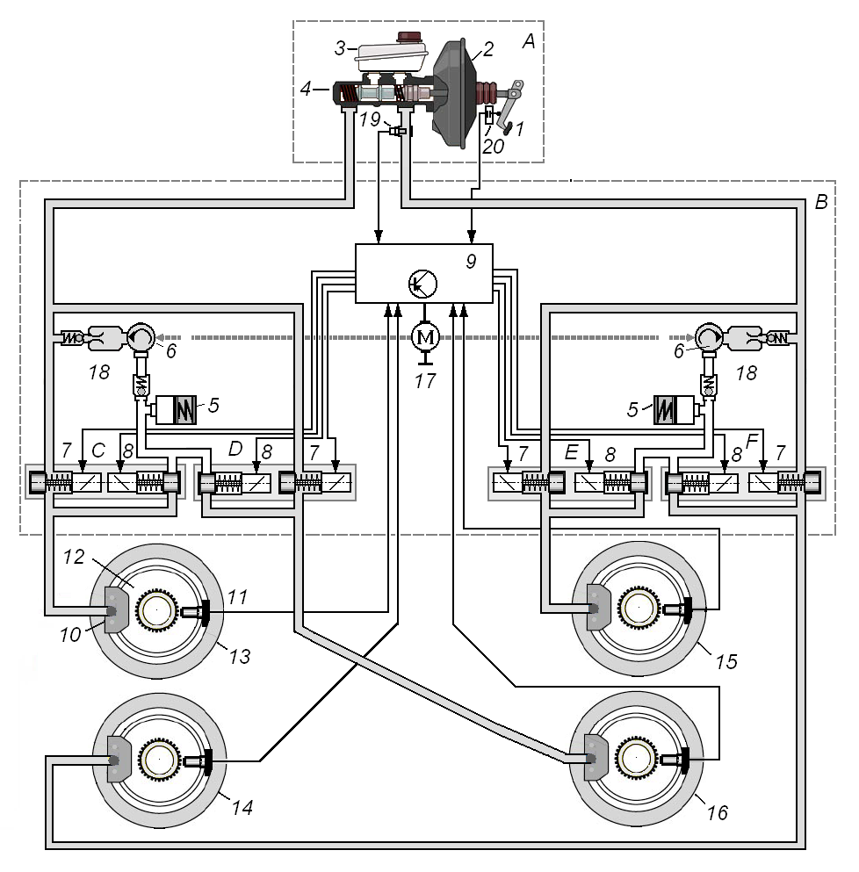

Рис.61.1. Схема електрогідравлічна функціональна АБС компанії Continental Teves : 1 – педальний привод гальма; 2 – підсилювач гальма; 3 – компенсаційний бачок; 4 – головний гальмівний циліндр; 5 – акумулятор тиску; 6 – гідронасос насос зворотної подачі; 7 – нагнітальний (впускний) клапан; 8 – розвантажувальний (випускний) клапан; 9 – електронний блок керування ABS; 10 – колісний гальмівний механізм; 11 – датчик частоти обертання колеса; 12 – зубчастий вінець (ротор) колісного датчика; 13 – переднє праве колесо; 14 – переднє ліве колесо; 15 – заднє праве колесо; 16 – заднє ліве колесо; 17– електродвигун гідронасоса; 18 – демпферна камера; 19 – датчик тиску рідини в гальмівній системі; 20 – датчик положення педалі гальма

У виділеній зоні А зображений традиційний гідравлічний привід з педаллю 1, вакуумним підсилювачем 2, компенсаційним бачком 3 і головним гальмівним циліндром 4. Відмінна риса розглянутої гальмівної системи є наявність датчика тиску робочої рідини 19, розташованого на головному гальмівному циліндрі. Під педаллю гальма 1 розташований датчик 20 положення педалі.

Крім того, підсилювач гальм наділений функцією «Dual-Rate». Ця функція дозволяє збільшити гальмівне зусилля при різкому натисканні на педаль гальма в екстреній ситуації, тобто підсилювач працює за двоступінчастою схемою. При сильному натисканні на педаль гальма зусилля гальмівних колодок на гальмівний диск значно збільшується.

У виділеній на схемі зоні В розміщені компоненти гідравлічного блоку, іменованого також модулятором тиску: два акумулятори низького тиску 5; дві секції гідравлічного насоса зворотної подачі 6; електродвигун 17 привода гідравлічного насоса; дві демпферні камери 18; по чотири впускних клапана 7 і чотири випускних клапани 8, що утворюють чотири пари клапанів, позначених C, D, E і F; блок керування ABS.

Для підвищення безпеки автомобіля гідропривід гальм виконується двоконтурним. Переднє праве колесо 13 і заднє ліве 16 утворюють один контур, а переднє ліве колесо 14 і заднє праве колесо 15 утворюють другий контур. Акумулятор тиску 5, гідронасос 6 і демпферна камера 18 обслуговують розділені незалежні контури гальмівного привода, що одержують робочий тиск від головного гальмівного циліндра 4. Несправність одного з компонентів приводить до відмови тільки одного з контурів, автомобіль при цьому може бути зупинений за допомогою іншого контуру.

Кожному колісному гальмівному циліндру 10 у межах його контуру належить один впускний 7 і один випускний клапан 8 з пари C, D, E і F. Тим самим гальмівний механізм 10 кожного колеса може управлятися незалежно від інших. Акумулятори низького тиску 5 у кожному контурі сприяють швидкому зниженню тиску в гальмов гальмівному циліндрі 10.

На маточині кожного колеса розташований зубчастий вінець (ротор) 12 і колісний датчик 11 кутової швидкості обертання колеса.

Конструктивно компоненти системи об’єднані в єдиний моноблок (рис.61.2), що складається із трьох частин: електродвигуна 1, гідроблоку 2 і електронного блоку керування 3.

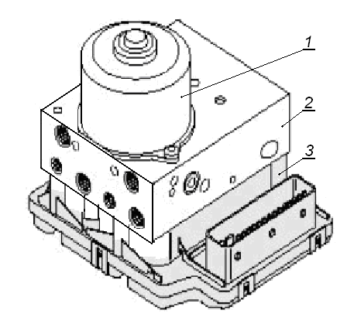

Рис.61.2. Конструкція блоку АБС

**Гідронасос зворотної подачі.** У загальному корпусі гідроблоку 2 поруч із клапанами розташований насос зворотної подачі, що конструктивно виконаний у вигляді двох роздільних насосних секцій, по одній для кожного контуру, що приводяться в дію одним загальним електродвигуном. З акумулятора низького тиску гальмівна рідина перекачується насосом зворотної подачі в компенсаційний бачок. Два плунжери насоса (рис.61.3), радіально розташованих по колу через 1800, роблять по одному робочому ході за один оберт вала і дозволяють забезпечити незначне та рівномірне навантаження на вал привода з ексцентриковим кулачком. Якщо плунжер перебував у ВМТ і почав рухатися на збільшення об’єму, то відкривається впускний клапан 10 і робоча рідина надходить у камеру над плунжером, що рухається. Відбувається впуск. Після досягнення плунжером НМТ впускний клапан закривається. Починається такт стиску робочої рідини в надплунжерному просторі. Коли зростаючий тиск у надплунжерному просторі насоса досягне рівня тиску в акумуляторі, відкривається випускний клапан 8. Стиснута робоча рідина надходить у порожнину нагнітання 7.

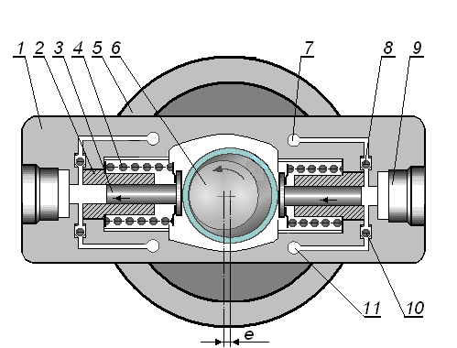

Рис.61.3. Плунжерний гідронасос зворотної подачі: 1 – корпус гідроблоку (модулятора тиску); 2 – втулка насоса; 3 – плунжер насоса; 4 – пружина; 5 – електропривод; 6 – вал привода з ексцентриковим кулачком; 7 –канал нагнітання; 8 – випускний клапан; 9 – елементи акумулятора тиску; 10 – впускний клапан; 11 – впускний канал

На рис.61.4 – 61.7 показаний стан елементів системи в різних фазах процесу гальмування

**Гальмування під керуванням антиблокувальної**

**системи**

У вихідному положенні (рис61.1) гальмівна педаль утримується зворотною пружиною. Для включення системи ABS необхідно, щоб водій нажав на педаль гальма. Система не приводиться в дію самостійно.

При гальмуванні система ABS порівнює кутові швидкості всіх чотирьох коліс. При виникненні небезпеки блокування одного або декількох коліс ABS запобігає подальше збільшення тиску у відповідних гальмових циліндрах. Автомобіль зберігає керованість, оскільки ABS запобігає блокування окремих коліс. Відключити функцію ABS вручну не можна.

**Початок гальмування – підвищення тиску в**

**гальмівній системі**

Тиск у гальмівній системі збільшується головним гальмівним циліндром при натисканні на педаль гальма (рис.61.4). Тиск подається через вхідний клапан (знеструмлений) до гальмівного механізму колеса. Вихідний клапан закритий (він знеструмлений) Швидкість колеса продовжує знижуватися доти, поки блок керування AБС не виявить початок блокування колеса по сигналі, отриманому від датчика швидкості колеса. Розпізнавши по сигналу датчика тиску зусилля, яке прикладене до педалі гальма, і, отже, ступінь бажаної інтенсивності гальмування, блок керування системою аналізує показання датчиків швидкості обертання коліс і характер руху автомобіля, після чого розраховує необхідний тиск у кожному контурі.

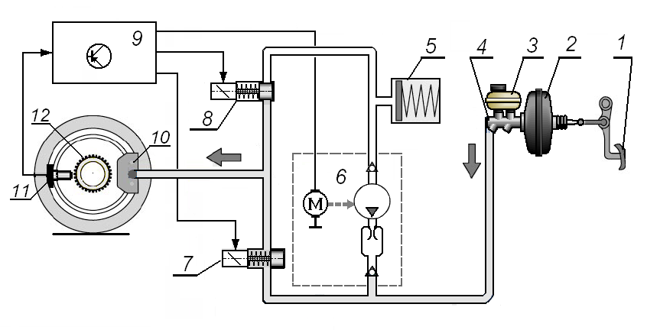

Рис. 61.4. Положення клапанів на початку гальмування після

натискання на педаль привода: 1 – педаль гальма; 2 – вакуумний підсилювач; 3 – бачок; 4 – головний гальмівний циліндр; 5 – акумулятор тиску; 6 – насос зворотної подачі; 7 – клапан вхідний; 8 – клапан випускний; 9 –блок керування ABS; 10 –гальмівний механізм; 11 – датчик частоти обертання колеса; 12 – зубчастий вінець (ротор) колісного датчика

**Фаза «утримання тиску»**

Коли блок керування AБС розпізнає небезпеку блокування одного з коліс, він віддає команду закрити впускний клапан AБС цього колеса, залишаючи при цьому випускний клапан AБС закритим (рис.61.5). Тим самим тиск у відповідному гальмівному циліндрі утримується на досягнутому рівні і не збільшується при подальшому посиленні натискання на педаль гальма.

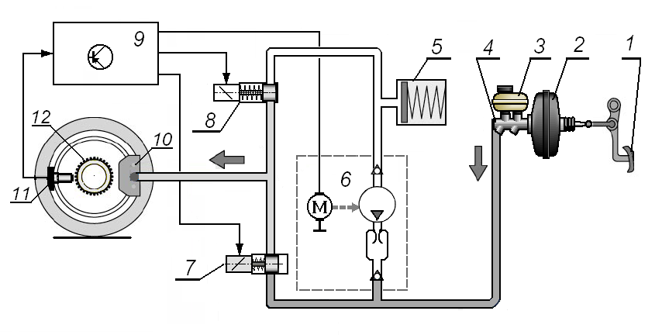

Рис. 61.5. Положення клапанів у фазі утримання тиску: 1 – педаль гальма; 2 – вакуумний підсилювач; 3 – бачок; 4 – головний гальмівний циліндр; 5 – акумулятор тиску; 6 – насос зворотної подачі; 7 – клапан вхідний; 8 – клапан випускний; 9 –блок керування ABS; 10 –гальмівний механізм; 11 – датчик частоти обертання колеса; 12 – зубчастий вінець (ротор) колісного датчика

**Фаза «скидання тиску»**

Якщо, незважаючи на постійний тиск, швидкість колеса продовжує падати і існує ймовірність блокування колеса, то тиск у гальмівній системі треба знизити (рис.61.6). Блок керування подає напругу на відповідний випускний клапан. У результаті випускний клапан відкривається. Впускний клапан продовжує перебувати під напругою і, таким чином, залишається закритим.

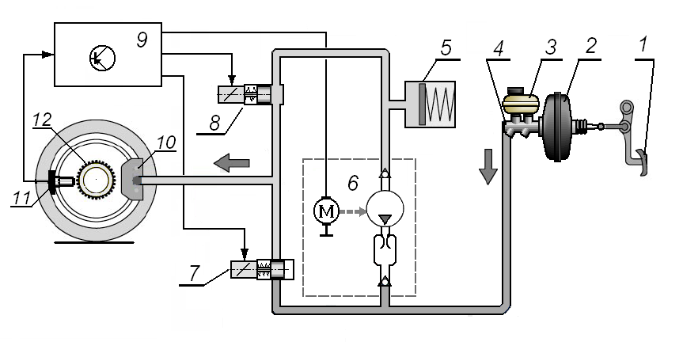

Рис. 61.6. Положення клапанів у фазі «скидання тиску»: 1 – педаль гальма; 2 – вакуумний підсилювач; 3 – бачок; 4 – головний гальмівний циліндр; 5 – акумулятор тиску; 6 – насос зворотної подачі; 7 – клапан вхідний; 8 – клапан випускний; 9 –блок керування ABS; 10 –гальмівний механізм; 11 – датчик частоти обертання колеса; 12 – зубчастий вінець (ротор) колісного датчика

Гальмівна рідина перетікає в акумулятор тиску, і тиск у колісному гальмівному циліндрі падає. Гальмівне зусилля на колодки гальмівного механізму зменшується. Створюються умови, коли реакція, що діє на колесо з боку дороги, перевищить гальмівну силу тертя, створену колісним гальмівним механізмом. Тим самим обертання колеса може знову прискоритися.

Якщо обсяг акумулятора виявляється недостатнім для того, щоб усунути схильність колеса до блокування, блок керування AБС включає гідравлічний насос зворотної подачі, що, переборюючи тиск, створений водієм шляхом натискання на педаль, перекачує гальмову рідину в головний гальмівний циліндр і компенсаційний бачок. У результаті цього педаль гальма злегка переміщається нагору. При цьому водій відчуває пульсацію педалі гальма.

**Фаза «збільшення тиску»**

При досягненні колесом певної швидкості обертання необхідно знову збільшити тиск у гальмівній системі для досягнення оптимального гальмування (рис.61.7).

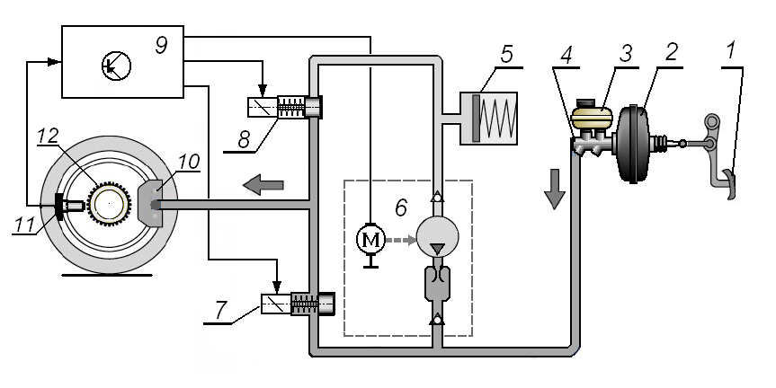

Рис. 61.7. Положення клапанів у фазі збільшення тиску: 1 – педаль гальма; 2 – вакуумний підсилювач; 3 – бачок; 4 – головний гальмівний циліндр; 5 – акумулятор тиску; 6 – насос зворотної подачі; 7 – клапан вхідний; 8 – клапан випускний; 9 –блок керування ABS; 10 –гальмівний механізм; 11 – датчик частоти обертання колеса; 12 – зубчастий вінець (ротор) колісного датчика

Як тільки кутова швидкість колеса перевищує певне значення, із цією метою з обмотки електромагніта впускного клапана 7 знімається напруга. У результаті клапан 7 відкривається. Випускний клапан 8 залишається знеструмленим і, таким чином, також закритим. Насос зворотної подачі 6 при необхідності продовжує працювати, відкачуючи гальмівну рідину, що залишилася, з резервуара низького тиску й перекачуючи її в гальмівну систему (допоміжне підживлення гальма). Колесо при підвищенні тиску знову загальмовується. Швидкість обертання колеса зменшується.

Як тільки знову буде досягнутий тиск, при якому виникне небезпека блокування колеса, цикл «утримання тиску» – «скидання тиску» – «збільшення тиску» повторюється знову, і так доти, поки гальмування не буде завершено, або поки порівняння кутових швидкостей коліс не покаже, що небезпеки блокування більше немає.

**Експлуатаційні властивості автомобіля,**

**обладнаного АБС**

АБС поліпшує експлуатаційні властивості транспортного засобу, забезпечуючи:

* мінімальний гальмівний шлях відповідно до регламентованих норм (Державні стандарти, Правила ЄЕК ООН);
* стійкість автомобіля при гальмуванні;
* зберігає керованість при гальмуванні;
* адаптивність до зовнішніх умов, що змінюються;
* планове гальмування, без ривків;
* можливість гальмування при виході з ладу АБС.

AБС підвищує курсову стійкість автомобіля тим, що не допускає блокування коліс. Вона зменшує тиск у гальмах відповідних коліс доти, поки між шиною і покриттям не відновиться тертя спокою, при якому можлива передача максимального гальмівного зусилля. При цьому відновлюється можливість колеса сприймати бічні зусилля, тобто зберігається керованість автомобіля.

**Порядок виконання роботи**

Користуючись АБС автомобіля, презентацією і комп’ютерною системою збору даних вивчити будову, роботу і технічні характеристики АБС.

**Контрольні запитання**

1. Яким показником характеризується зчеплення колеса з дорогою?
2. Які показники вимірюють для оцінки зчеплення коліс з дорогою?
3. За яких умов відбувається блокування коліс?
4. Назвіть основні складові антиблокувальної системи.
5. Коли у роботі AБС застосовується фаза «утримання тиску»?
6. Коли блок керування AБС застосовує фазу «скидання тиску»?
7. Коли у роботі AБС застосовується фаза «збільшення тиску»?
8. Які експлуатаційні властивості транспортного засобу поліпшуються завдяки АБС?